La mairie de Laimont et sa place Au fil du temps

En 1840, sous le mandat de M^{r} Radouan André maire, a été construite une maison d’école qui comprend, d’un coté la classe des garçons avec le logement de l’instituteur et, de l’autre la classe des filles avec le logement de l’institutrice.
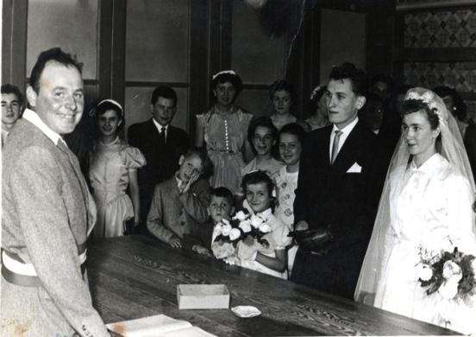
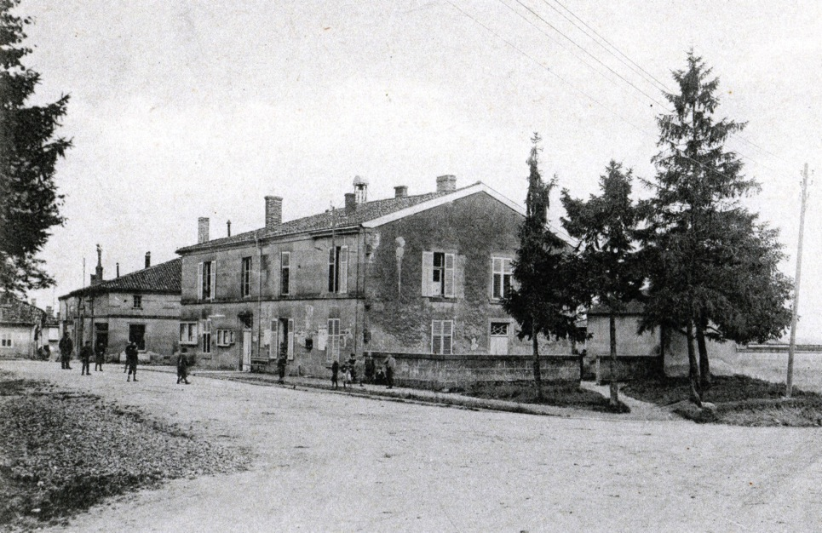
La mairie se trouve à cette époque au premier étage du bâtiment et consiste en une salle où ont lieu les réunions municipales ; en bout de celle-ci, a été aménagé un cabinet renfermant un buffet pour le dépôt des archives.

Mariage Collange à l’étage de la mairie, année 1955 par André Barbier maire de Laimont
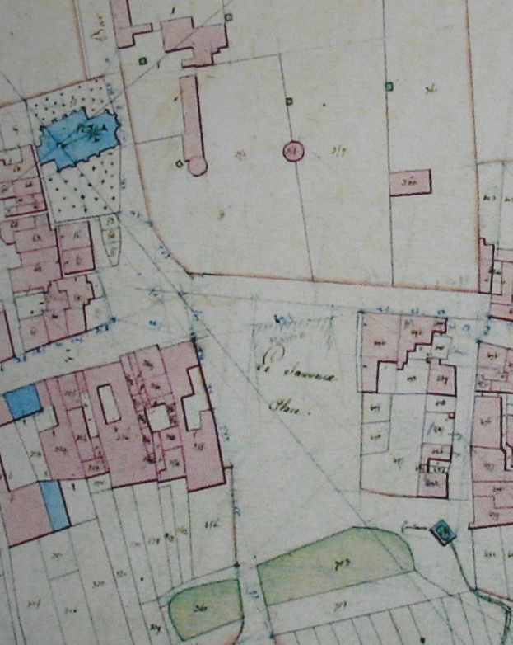
Ce bâtiment a été construit sur un terrain qui appartenait à Charles Louis Lallement, Seigneur de Laimont, dépossédé d’une partie de ses biens en 1790. Dont cette place du Sauvoie baptisée alors « Place de la révolution »
Voir ci contre l’extrait de plan du cadastre de 1825.
Les archives municipales seront plus précises. L’ordonnance Royale du 31 décembre 1838 autorise la commune de Laimont à s’imposer extraordinairement pour la construction d’une maison d’école, l’adjudication a lieu le 29 novembre 1838.

M^{r} Viller, architecte, demandera un devis complémentaire pour des fondations plus profondes et la pose d’un plancher dans les greniers. La facture définitive s’élèvera à 10 321.90 Fr, comme le montre l’extrait de liquidation de la dépense au sieur Isidore Chenut entrepreneur à Mussey (Meuse) daté du 23 février 1841
Cette construction a connu par la suite quelques déboires : par exemple, en 1887, où en réunion de conseil, le président (l’adjoint Duhamel, le maire étant empêché) expose que le mur en brocaille difforme (provenant probablement de Chardogne) du midi de la maison commune a été construit dans de si mauvaises conditions qu’il menace de s’écrouler. Le devis s’élèvera à 1487 Fr dont un secours de 400 Fr accordé par le préfet. Pour l’époque, c’était une dépense importante car Laimont (comme toutes les autres communes de France) était imposée à rembourser la dette de guerre de 1870 qui s’élevait, pour notre commune, à la somme de 35 800 Fr payable en 22 ans. (Les annuités de ce remboursement équivalaient alors au budget annuel de la commune !).
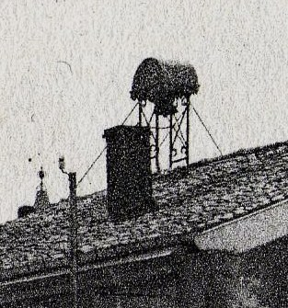
Les photographies et cartes postales datant des années 1900 nous font voir une cloche installée sur le toit du bâtiment. Nous ignorons à quelle date elle fut déposée, sans doute après la guerre de 14/18. Nous la retrouvons peut être accrochée à la flèche du clocher à l’extérieur coté nord. Elle sonnait pour les écoles, pour l’ouverture des séances du conseil municipal et aussi pour annoncer le ban des vendanges.
Pour mémoire, notre mairie échappa à l’incendie de 1914 qui détruisit les deux tiers du village.
Vers les années 1960, sous le mandat de M^{r} Barbier André maire, le bâtiment communal sera transformé, le logement de l’instituteur sera amélioré et transféré à l’étage, la salle du conseil et le secrétariat de mairie seront installés au rez-de-chaussée avec la pose du chauffage central. La toiture sera également remise à neuf.
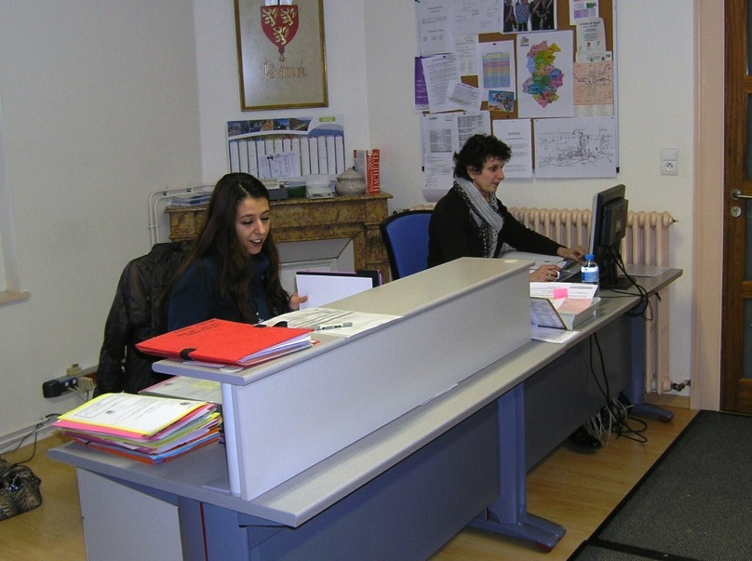
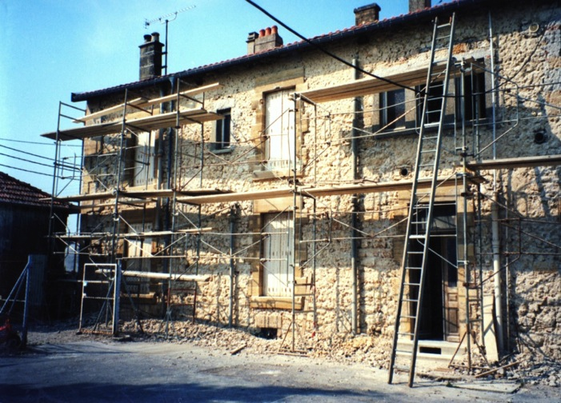
Année 1993 : Sous le mandat de M^{r} Parisse Pierre, maire, sera voté la rénovation du secrétariat de mairie avec le remplacement du mobilier d’accueil.
Photo année 2012 Mmes Moutaux et Thomassin

En 1995, d’importants travaux de rénovation par l’entreprise Magniot de Eurville seront réalisés, travaux suivis par le cabinet d‘architecte Rambeaux-Ries Agnès, tant à l’intérieur qu’à l’extérieur du bâtiment de la mairie. Fenêtres, volets et portes seront changés, le mur de façade nord rénové, le mur sud, (toujours lui) recrépit car il est en brocaille et en très mauvais état. Un enduit de couleur donnera un air de gaité à ce bâtiment un peu sévère. La dernière classe ayant déménagé depuis peu dans une construction neuve, cela à permis de créer en son lieu et place une salle dite « des Associations », équipée de tables et de chaises comprenant des alvéoles pour les différentes associations.

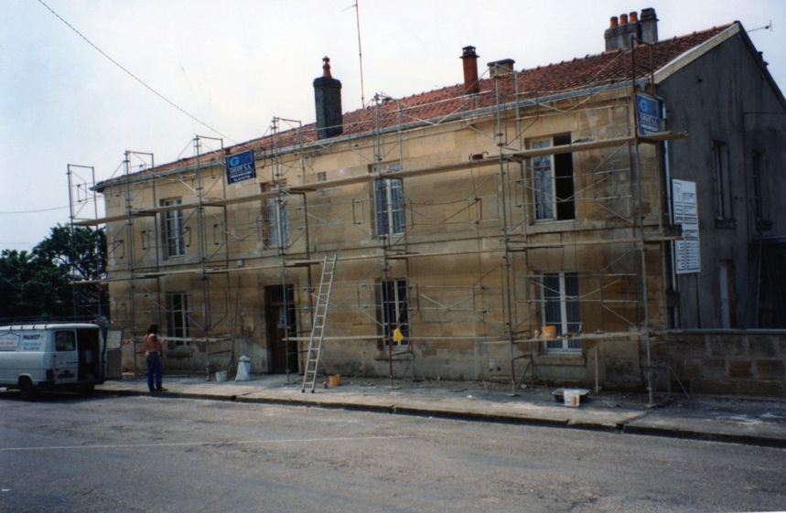

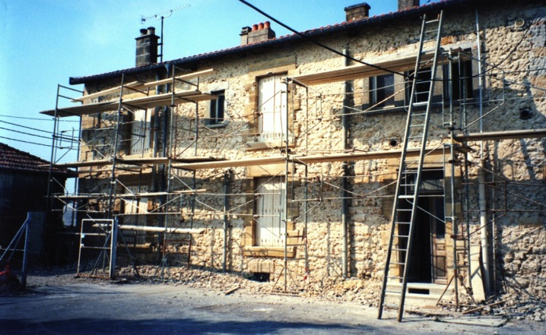

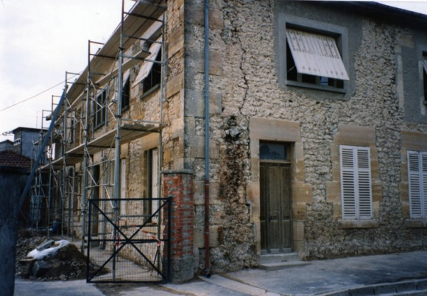

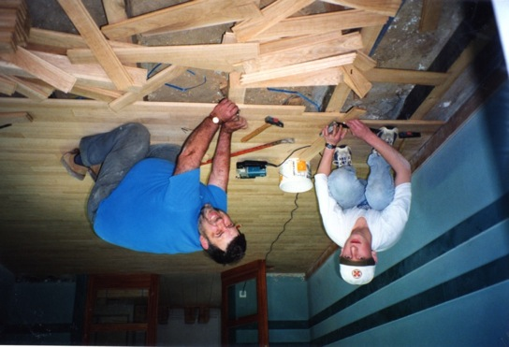
Deux toilettes seront aménagées ainsi que deux bureaux, un pour le maire, l’autre, pour les adjoints et le cadastre (dans lequel se réunissait le club des anciens avant la construction de la salle). Rénovation de la salle du conseil avec le remplacement du mobilier par une belle table de réunion en « Bois de noyer doré », et des sièges cuir sur un plancher en chêne qui a donné pas mal de soucis au menuisier, (entreprise Lefévre de Bar le Duc). Le premier plancher posé sur chape en septembre 1995 s’est décollé et soulevé au bout de 2 jours ; un deuxième sera posé un an et demi plus tard en mai 1997 mais cette fois ci sur des lambourdes. Travaux d’aménagement du bâtiment mairie, pour un coût d’objectif de 761 449.43 Fr TTC et 29 906.06 Fr TTC de plus values suite aux injonctions de Madame Bourguignon, Architecte départemental en chef des bâtiments de France.
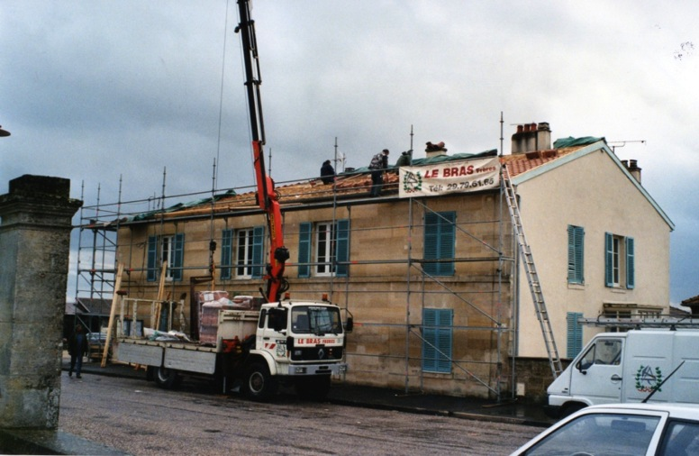
Année 2000 : réparations de la toiture suites aux dégâts provoqués par la tempête de 1999 et remise à neuf de deux pans pour une dépense totale de 29 163,64 €TTC.
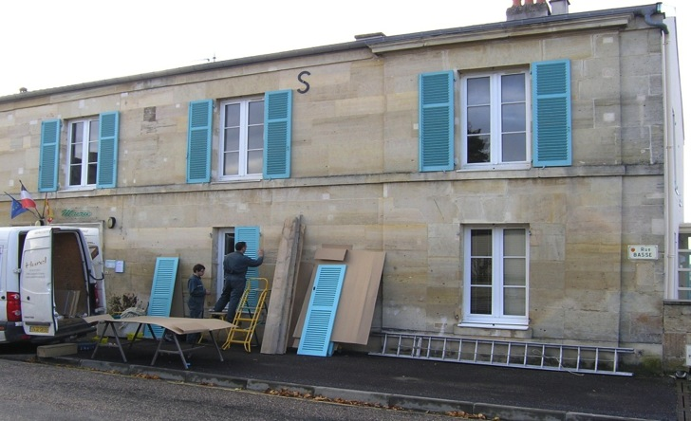
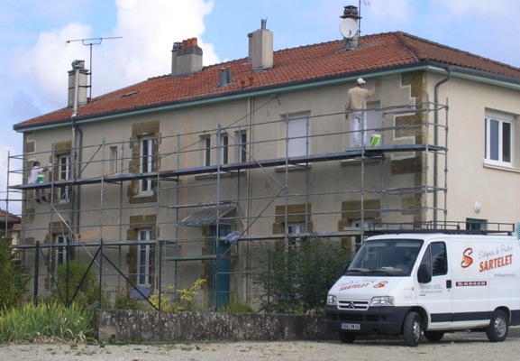
Année 2009 : Sous le mandat de M^{r} Vautrin Philippe maire, encore et toujours le mur Sud (peinture) pour 5377,93 € TTC. La façade Est suivra en 2010 pour 4007,71€TTC,

Remplacement des volets bois par des volets alu pour les façades Sud et Est pour la somme de 7935 € HT. L’année 2011 verra le ravalement de la façade Ouest pour 4337,84 €, avec également le remplacement des volets Nord et Ouest pour la somme de 9531€ HT par l’entreprise Hurel de Louppy le château.
2012 : Réhabilitation de l’ancien logement de fonction coté Ouest, en réduisant de deux pièces le logement de l’ancien instituteur (M^{r} Maës) et, en réaménageant à l’étage, au dessus du bureau du cadastre et sur un même niveau l’ancien logement de l’institutrice (Mme Sayer). Travaux réalisés après un sérieux renfort des solives du plancher et par la pose de deux tirants, comprenant une tige métallique dont chaque extrémité est solidaire d’une ancre, destinée à prendre appui sur la maçonnerie.
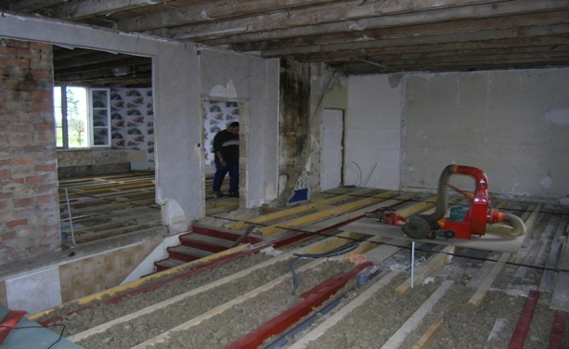
Pour mémoire ce logement a servi également pour l’enseignement, André Barbier se souvient y être allé en 1929 avec Mme Eloy avant de partir dans la petite école créée dans l’ancien foyer aujourd’hui local de la boulangerie. Quelques années plus tard, il y a vu un élevage de poules.

Comme dans beaucoup de communes, la mairie de Laimont a sa place, elle existe depuis 1789 sur les parcelles du Sauvoy confisquées au seigneur de Laimont pour en faire la « Place de la révolution » et cela jusqu’en 1941 où le conseil municipal de l’époque décide de l’appeler « La place du Maréchal Pétain ». On croyait encore à cette époque au « Sauveur de la France ». Elle n’a toujours pas été débaptisée.
Dans les années 1900, elle était très fréquentée, de l’émouleur avec sa roulotte, à la batteuse à tripot pour les céréales.
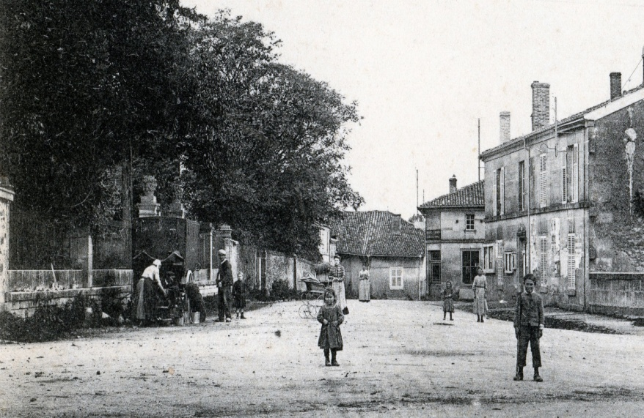

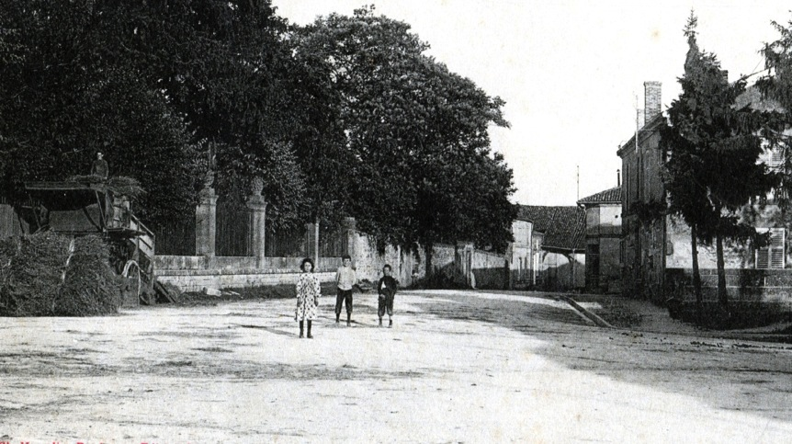

Mais aussi par la bascule publique de Laimont, construite en 1923 pour la somme de 16.000 Fr. En 1945 le conseil municipal désigne M^{r} Roussel Claude en qualité de régisseur de la bascule, le tarif est fixé à 6 Fr la pesée, constaté au moyen d’un carnet à souche numéroté. M^{r} Jourd’huy Pierre en sera le dernier régisseur,

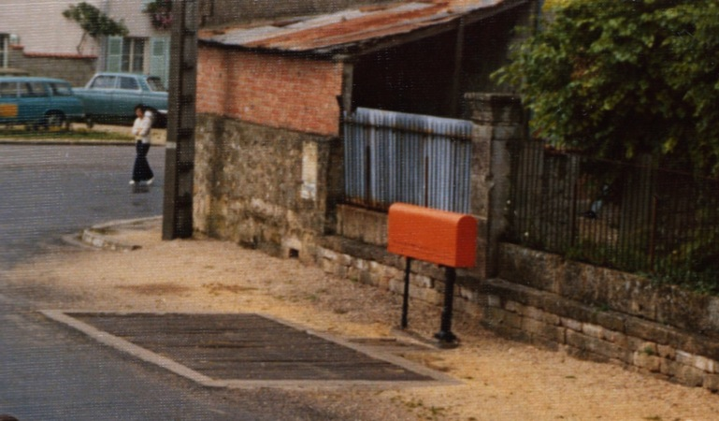

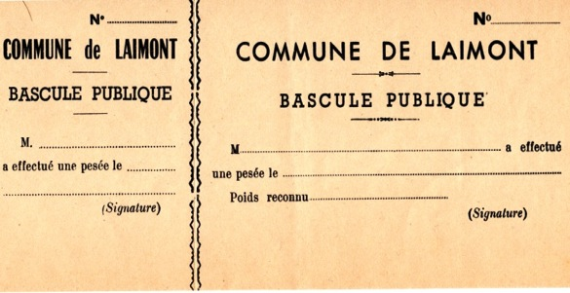
L

La bascule sera démantelée par l’entreprise Roussel Pierre de Laimont en 1983.

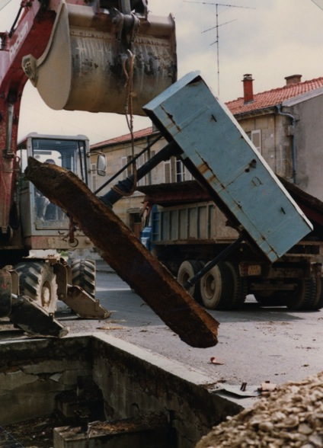
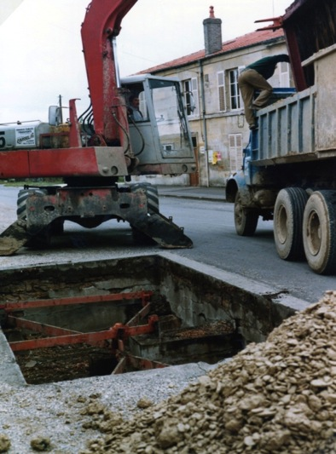
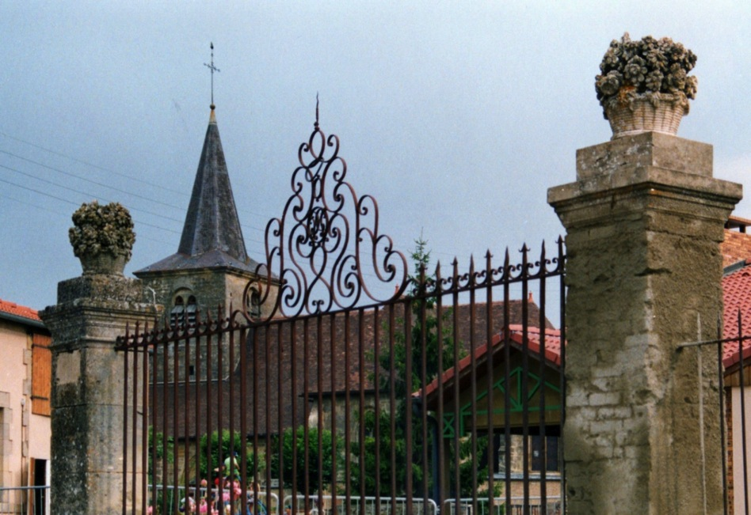
Cette place était délimitée par les murs des jardins du château, plus tard devenus jardins des enseignants. La salle communale succédera aux jardins. On y trouvait des piliers en pierre avec des grilles importantes et surtout deux gros paniers de fleurs toujours en pierre au sommet des deux piliers du centre.
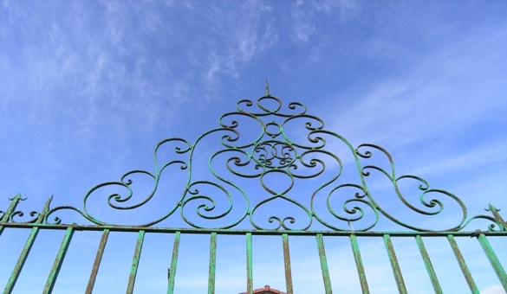
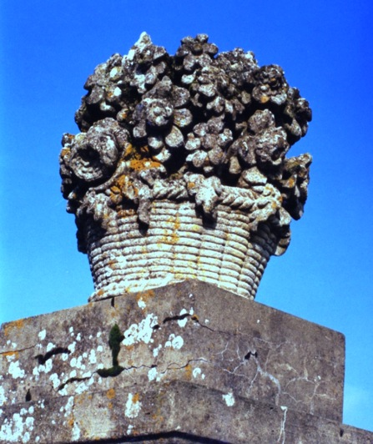
Les corbeilles de fleurs furent dérobées en février 1998, la grille démontée en 2011. Le fronton, partie la plus ancienne a été conservé par la photothèque.

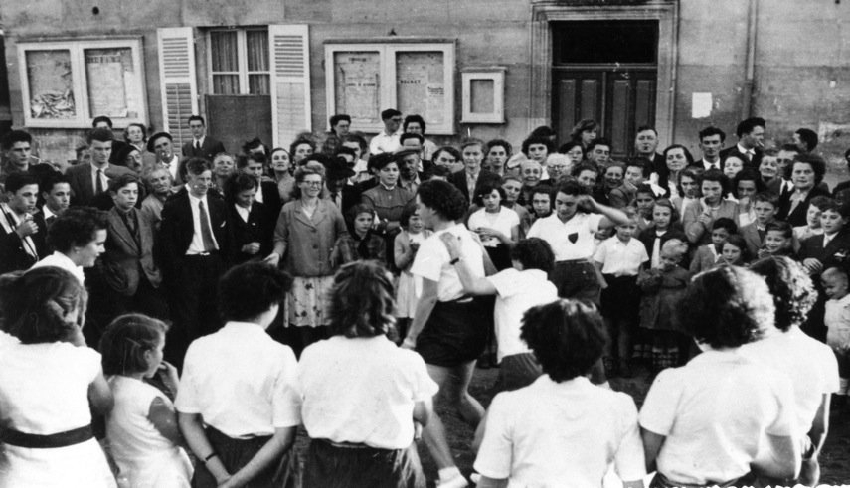
Année 1953 jour de la fête avec la fanfare et les sportifs de Revigny sur Ornain
Les forains aussi aimaient cette place, pour s’y installer le jour de la fête du village devant la mairie car la population y venait nombreuse.

Année 2001

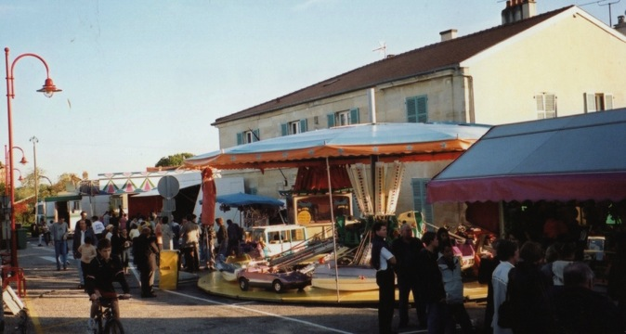
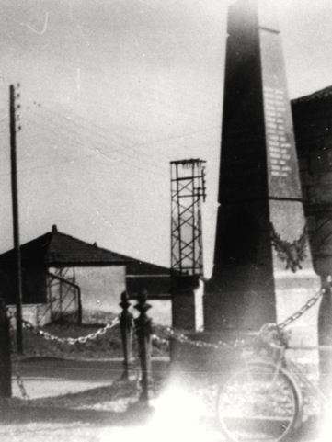
Au sud, donnant sur la vallée, on trouvait dans les années 1950 un premier transformateur électrique en fer, fermé à sa base par de simples tôles, certains anciens se souviennent d’un poste électrique très dangereux qui ne suffisait pas à la consommation du village. Les jours de battage, il ne fallait pas que deux fermes battent le blé le même jour, un tour de rôle était instauré.

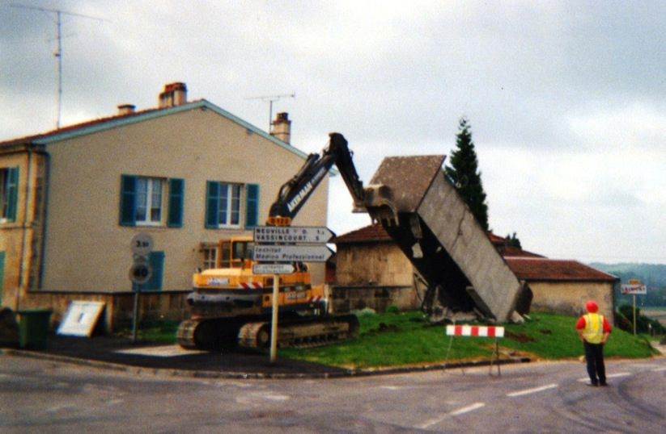
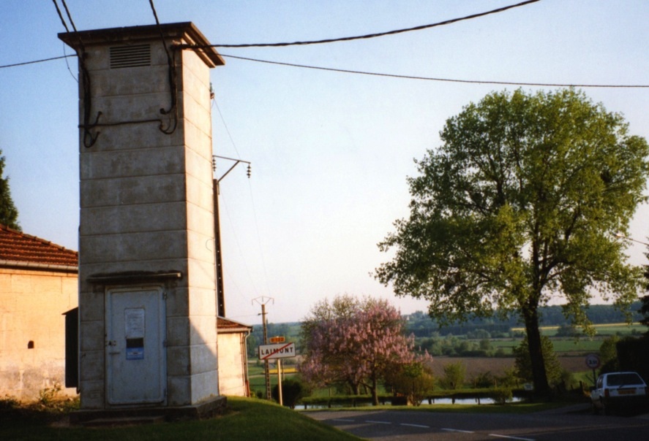
Remplacé par un autre en béton suite à un court circuit, ce dernier sera également démoli en juin 1999 avec l’effacement des réseaux électrique du village. Un plus petit le remplacera et sera dissimulé derrière le mur de la cour de l’ancienne école. Si on ne regrette pas le transfo, le peuplier de la mare du Sauvoy, sur la photo lui nous manquera. Il fut abattu en 2003.
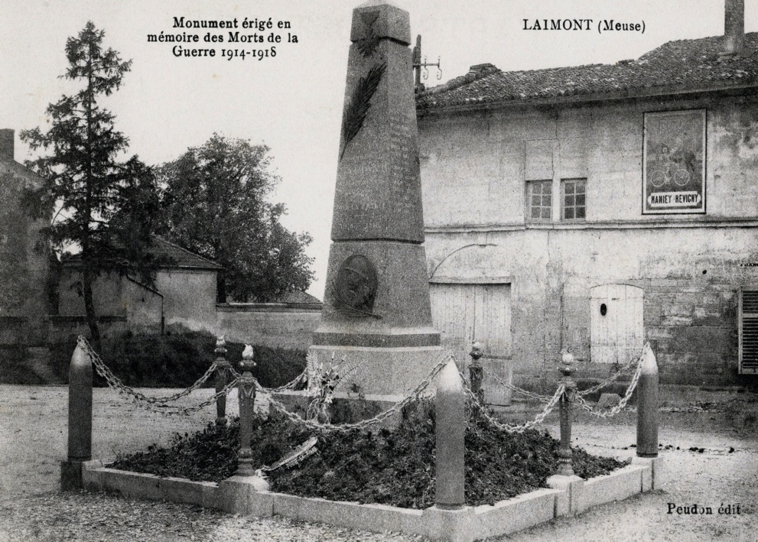
A l’ouest de la place se trouve au milieu du carrefour, le monument aux morts De Laimont-Fontenoy-Gros terme.
Elevé à la mémoire des enfants de la commune de Laimont et Fontenoy morts pour la patrie lors de la première guerre mondiale de 1914-1918. Il fut érigé en 1922 alors que le village pansait ses plaies causées par les violents combats de septembre 1914.
C’est le 20 mai 1922, que le maire M^{r} Jules Sommelet et les conseillers municipaux, (désirant perpétuer le souvenir des enfants de Laimont morts à la guerre) décident : - Qu’un monument sur lequel seront gravés les noms de ses héros, sera érigé sur la place du village. - Que la dépense nécessitée par l’érection de ce monument sera couverte, par le produit d’une souscription publique qui sera ouverte parmi les habitants de la commune. Et, par un crédit de la commune qui sera fixé ultérieurement. - Délèguent à son président les pouvoirs nécessaires pour obtenir de l’Etat une subvention sur les crédits ouverts à ce titre au ministère de l’intérieur.
Août 1922 : Le conseil municipal de la commune de Laimont vote un crédit de 5000 Fr pour l’érection du monument aux morts.
Octobre 1922 : M^{r} le président fait connaitre que la souscription ouverte au public pour l’érection du monument aux morts a rassemblé la somme de 5324 Fr, et soumet à l’approbation du conseil un projet de monument et un devis descriptif dressé par M^{r} Segard Marius, granitier à Saulxures sur Moselotte (Vosges).
Octobre 1923 : Le monument est sans doute construit puisque les modifications apportées à son entourage ne donnent pas satisfaction du point de vue esthétique. Ce premier entourage n’a pas laissé de trace, par contre le second, (4 gros obus reliés par des chaines) est encore bien présent dans les mémoires.
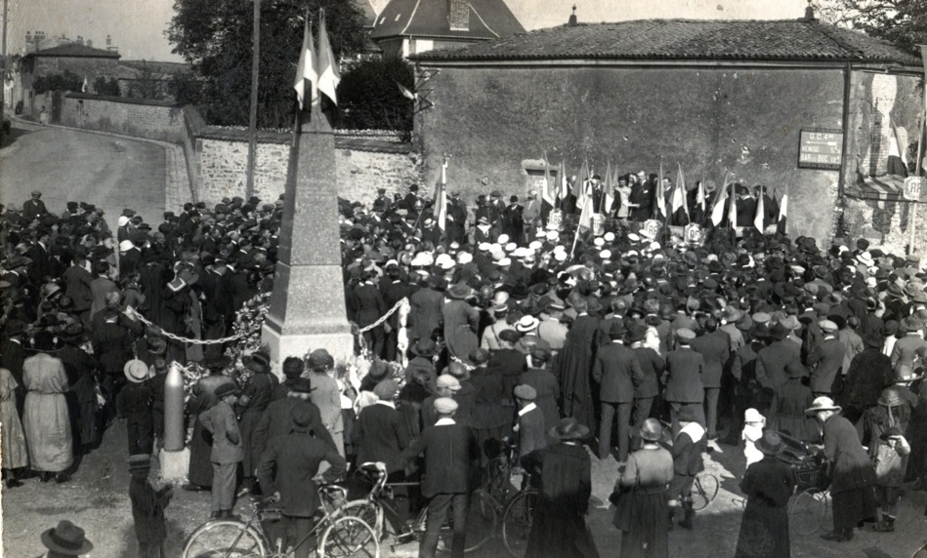
Ces obus, souvent agressés par des bolides automobiles étaient plus souvent couchés que debout.
Inauguration par André Maginot, ministre de la guerre et J Sommelet maire (Nous ne connaissons pas la date, peut être en 1923 ou 1924)
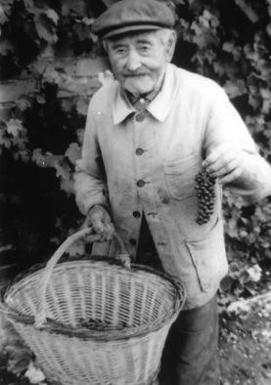
33 noms seront inscrits sur le monument, les trente morts sur les champs de bataille, et trois victimes civiles mortes par suite des mauvais traitements subis lors de leur captivité. « Nous avons volontairement associé le nom de Fontenoy à celui de Laimont, comme le faisait nos ancêtres, pour rappeler à votre souvenir que sur les huit mobilisés de ce hameau, un seul reviendra ».
Le jardinier Louis François
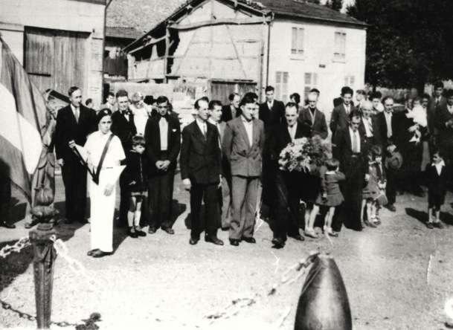
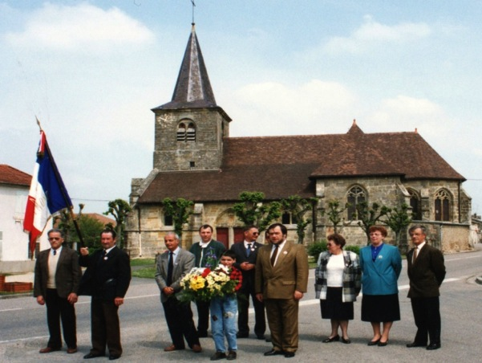
Notre municipalité actuelle et les précédentes n’ont pas oublié. Tous les ans, quatre cérémonies ont lieu devant ce monument : les 8 mai, 14 juillet, à la fête du patron de la paroisse S^{t} Rémy et le 11 novembre. Les combattants de 14/18 sont souvent à l’honneur, surtout depuis quelques années, par des conférenciers, des écrivains et aussi par la photothèque de Laimont. Mais faites donc le tour de ce monument, sont inscrits à l’arrière. Les six noms de combattants de la deuxième guerre, ceux dont on ne parle pas, ces héros sans gloire parce qu’ils furent vaincus, ce sont les oubliés de l’histoire.

A Barbier maire 1953
La patrie reconnaissante a fait des économies, en faisant graver leurs noms à la suite de ceux de leurs ainés, qui avaient pourtant bien cru faire la der des ders.
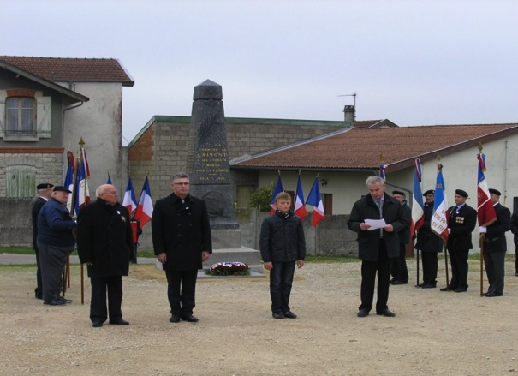
P Parisse maire 1993

Ces héros engagés dans une guerre par un gouvernement sourd, aveugle et incapable, qui leur avait dit : « Vous vaincrez, parce que vous êtes les plus forts ». Ils y ont cru et en sont morts.
P Vautrin maire 2011
Il n’y a pas que les guerres qui sèment la mort, nous parlions précédemment de bolides automobiles, sachez que le 11 avril 1959, au environ de minuit, un militaire américain d’origine polonaise, Marko Erwin, se tuait en jetant sa voiture sur le monument aux morts de Laimont

Depuis plusieurs mandats, les élus de la commune, émettaient le souhait de déplacer le monument aux morts. Combien de véhicules automobiles, motos, vélos, ont perturbés les cérémonies patriotiques, parfois même en se faufilant au beau milieu soit des élus, de la fanfare ou de la population présente.
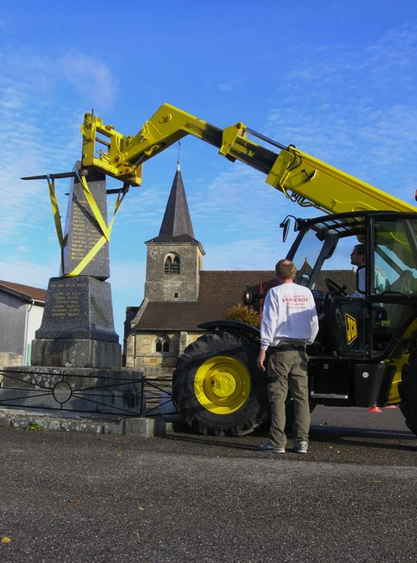
Ce déménagement tant attendu, fut réalisé début novembre 2011 par l’entreprise Varnerot de Thierville sur Meuse (55840) pour la somme de 6435 € HT, comprenant « La dépose et repose sur socle de béton du monument y compris le nettoyage par hydro gommage ».
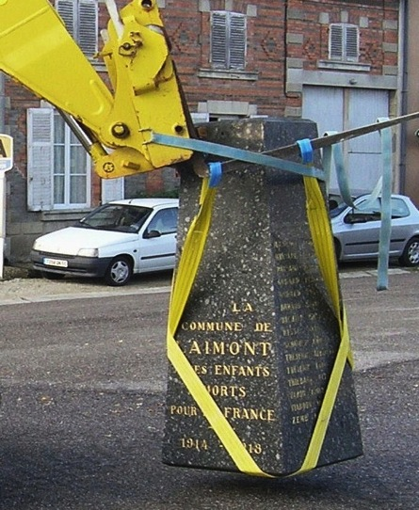
Novembre 2011 repose du monument aux morts de Laimont sur la nouvelle place du Sauvoy près du bâtiment de la mairie. Place qui sera réaménagée en 2012 avec des bordures pavées et des plantations pour limiter le stationnement des véhicules.
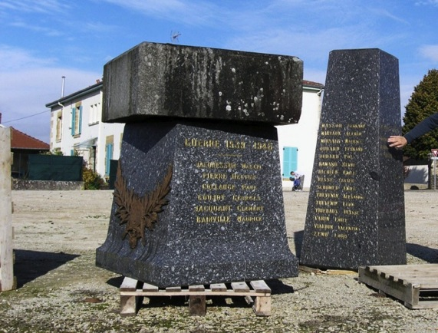

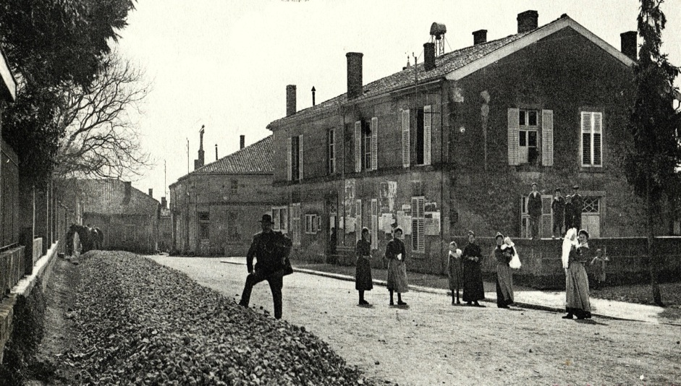
Depuis la révolution, cette place a fait l’objet d’aménagement et d’embellissements importants: Vers les années 1900, pose de pavés de route.
1972, le fleurissement fait son apparition, on se sert de l’ancienne pompe à incendie du village pour y mettre des fleurs. Sur la photo M^{R} Varnier maire, M^{r} Pol Chapelier 1er adjoint et M^{elle} Thièblemont, enfant du village.
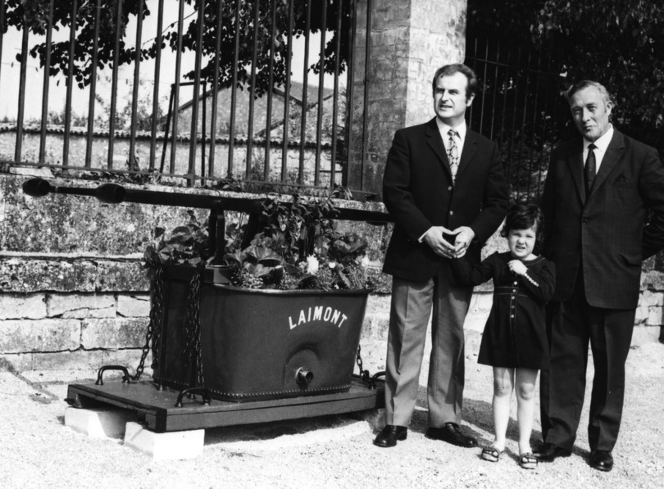

2012, aménagement urbain et paysager de la place avec une réduction de la chaussée par la pose de pavés et bordures en grés. Travaux réalisé par l’entreprise Eiffage et Varnerot sur les conseils du cabinet atelier paysage de Belleville sur Meuse.
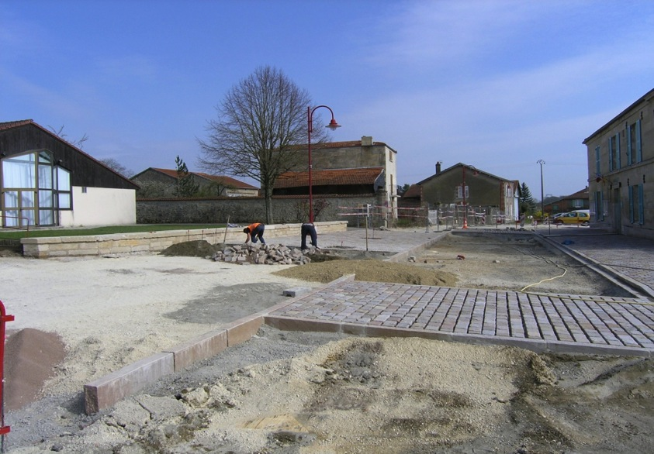

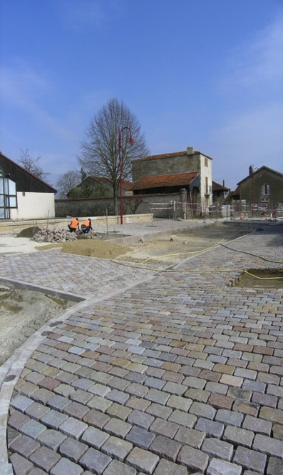

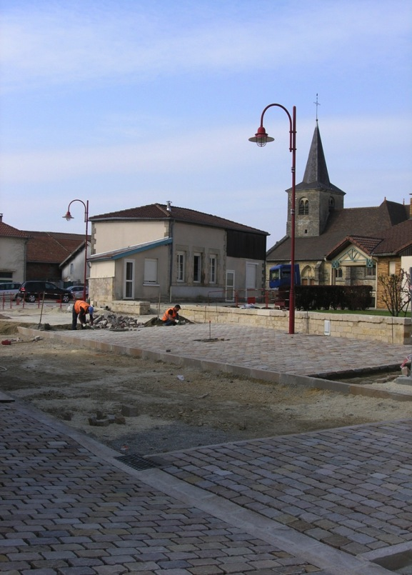

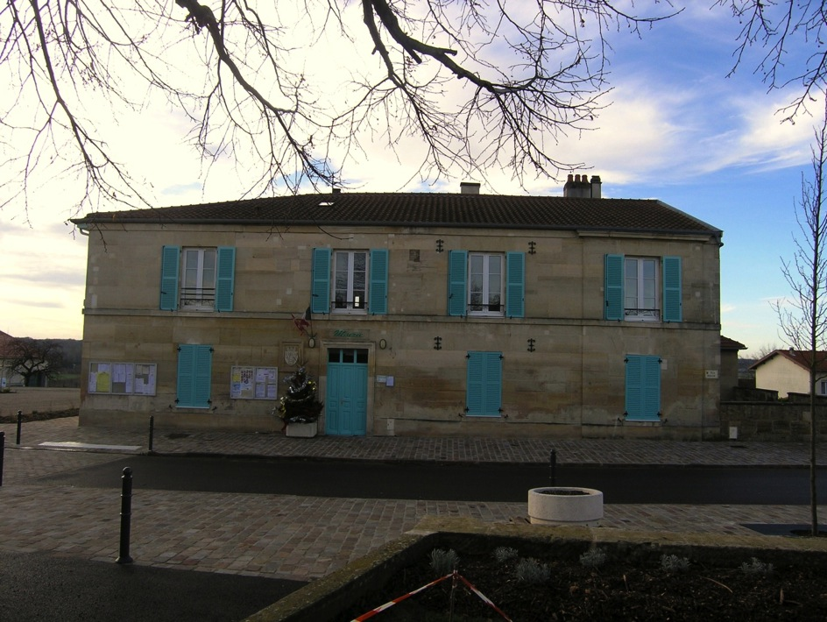
Rédaction, Albert Renauld Gillet et Yvon Barbier
Mise en page et impression Yvon Barbier
Laimont janvier 2012

